5. Najvišjih Slovenskih vrhov

1. Triglav (2864 metrov) Najvišji slovenski vrh in najvišji vrh Julijskih Alp je Triglav. Svoje ime je najverjetneje dobil po obliki gore, manj verjetno pa je, da so ga poimenovali po staroslovanskem poganskem božanstvu Triglav. Prvi vzpon na najvišji slovenski vrh se je zgodil 26. avgusta 1778, ko so ga osvojili štirje Bohinjčani Luka Korošec, Matevž Kos, Štefan Rožič in Lovrenc Willomitzer. Skoraj sto let kasneje se je na Triglav povzpela prva ženska, dvajsetletna Rozalija Škantar, ki je bila kasneje oskrbnica Vodnikovega doma na Velem Polju. Na vrhu Triglava stoji Aljažev stolp, ki se je lani za tri tedne preselil v dolino v namen obnove. Na jasen dan je z vrha možno videti vse do Jadranskega morja, prelep razgled pa se odpre na vsa okoliška gorovja od Dolomitov in Visokih Tur do Karavank, Kamniško Savinjskih Alp, Pohorja, prek skoraj celotne Slovenije do najvišjih vrhov Julijskih Alp.  
  
 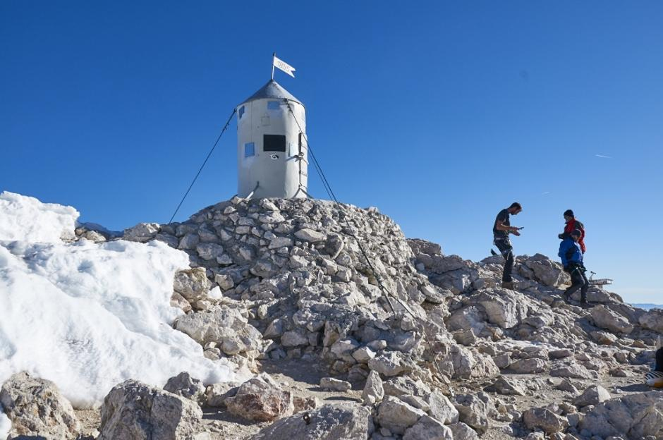

2. Škrlatica (2740 metrov) Drugi najvišji vrh v Sloveniji je Škrlatica v Julijskih Alpah. Prvi se je na vrh povzpel slovenski alpinist Julius Kugy v spremstvu Andreja Komaca in Matije Kravanje leta 1880. Na vrhu Škrlatice stoji križ, ki so ga prvič postavili leta 1934, leta 1953 podrli, 43 let kasneje pa spet postavili. Po križu je Škrlatico lahko s sosednjih gora enostavno prepoznati. Najlepši pogled na Škrlatico se odpre z Vršiške ceste, edini markiran pristop na vrh pa pelje iz južne strani, kjer je zavarovana plezalna pot. Dolžina vzpona: med šest in devet ur odvisno od izbrane poti

3. Mali Triglav (2725 metrov) Mali Triglav je stranski vrh Triglava in tretji najvišji vrh pri nas. Po vrhu vodi zavarovana označena pot na Triglav, zato ga večina pohodnikov prehodi na poti do Triglava, ob tem pa sploh ne ve, da se je na poti do končnega cilja povzpela na tretji najvišji slovenski vrh.

4. Mangart (2679 metrov) Tudi četrti najvišji slovenski se nahaja v Julijskih Alpah. Mangart je med najlažje dostopnimi dvatisočaki, saj vodi gorska cesta vse do Mangartskega sedla, ki se nahaja na višini več kot 2000 metrov. Prvi se je na vrh povzpel naravoslovec Franc Jožef Hanibal Hohenwart. Na vrhu Mangarta je križ in vpisna skrinjica. Na področju mangartskega gorovja rase več redkih rastlin, med drugimi plazeča sretena, islandska potočarka in črni pelin. V tujini je Mangart tudi zaslovel po oglasih mednarodnih podjetij, kot so Porsche, BMW in Decathlon. Dolžina vzpona: med dvema in petimi urami odvisno od izbrane poti.

5. Visoki Rokav (2646 metrov) Na peti najvišji slovenski vrh – Visoki Rokav v Julijskih Alpah – ne vodi nobena označena pot. Visoki Rokav sodi med Martuljške gore in se nahaja blizu Škrlatice. Vzpon na vrh sodi med enega najtežjih pri nas, saj je treba večino poti preplezati. Dolžina vzpona: med šest in devet ur po zelo zahtevnem brezpotju